Как выбрать игры для ребенка
Безопасность в интернете

дошкольника
Отдавайте предпочтение обучающим и развивающим играм

Развивающая программа должна:
- Соответствовать возрасту ребенка


- Состоять из мини—игр, которые ребенок сможет пройти
- Одна игра или уровень должен
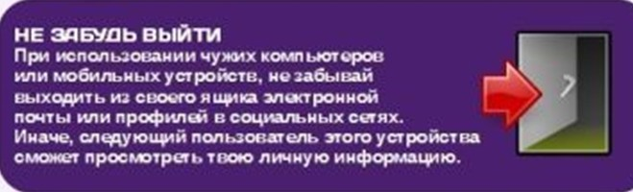
занимать по времени не более 15 минут, чтобы ее можно было
прервать, не раздражая малыша



Ребенок и компьютер


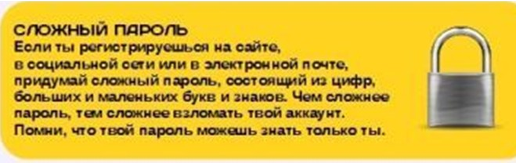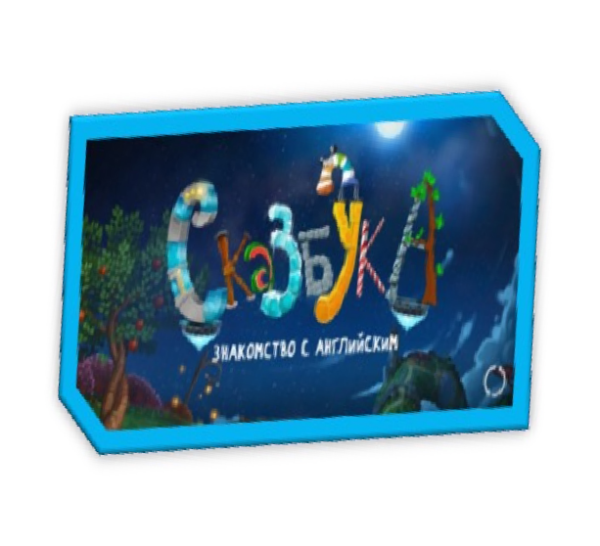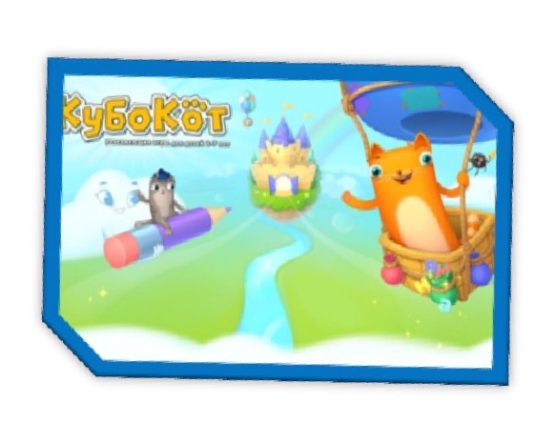

Советы родителям по кибербезопасности

- Используйте инструменты он- лайн защиты
- Настройте свой интернет безопасно
- Понимайте суть игр и приложений
- Не позволяйте детям играть в жестокие игры
- Дружите с детьми, обучайте их и контролируйте
- Знайте инструменты, риски, правила и подходы
- Выполняйте сами то, к чему призываете

Ребенок и

польза:
- Развивает мелкую моторику рук
- Визуальное восприятие объектов
- Память и внимание
- Логическое мышление
- Зрительно—моторную координацию

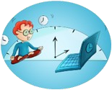
- Быстроту реакции

компьютер
вред:
- Утомление и усталость глаз
- Развитие гиподинамии
- Возбужденное и раздраженное состояние
- Падение умственных способностей
- Не способствует навыкам общения



